Конкурсная работа «Моя лучшая методическая разработка»

ФИО участника: Леонтьева Кристина Александровна
Должность: Учитель английского языка, педагог-психолог
Место работы: МОУ «Средняя общеобразовательная школа №2 имени Героя Советского Союза П.И.Орлова», г. Саранск, Республика Мордовия
Тема методической разработки: «Снятие языкового барьера и развитие эмоционального интеллекта на уроках английского языка через интегрированные психологические практики»
Предмет: Английский язык
Класс: 5-9 (может быть адаптировано для любой возрастной группы)

Оглавление
1. Аннотация
2. Введение (Актуальность и новизна)
3. Цель и задачи
4. Теоретико-методологическая основа
5. Описание методической разработки
5.1. Основные принципы
5.2. Структура занятия с элементами психологии
5.3. Примеры упражнений и заданий
6. Ресурсное обеспечение
7. Планируемые результаты (личностные, метапредметные, предметные)
8. Критерии оценки и диагностический инструментарий
9. Заключение. Рефлексия педагога
10. Список литературы
11. Приложения

1. Аннотация

Данная методическая разработка представляет собой синтез методики преподавания иностранного языка и практической психологии. Она направлена на преодоление ключевой проблемы в изучении английского языка – коммуникативного и психологического барьера. В работе предлагается система упражнений и подходов, интегрирующих техники арт-терапии, рефлексии, развития эмоционального интеллекта и позитивной психологии в стандартный урок английского языка. Разработка способствует не только усвоению языкового материала (лексики, грамматики), но и развитию soft skills (навыков коммуникации, эмпатии, самоконтроля), а также укреплению психологического благополучия учащихся.

2. Введение (Актуальность и новизна)

Актуальность обусловлена возрастающими требованиями к коммуникативным компетенциям в рамках ФГОС и одновременным ростом уровня тревожности и стресса у школьников, что напрямую мешает эффективному освоению языка. Страх ошибки, боязнь публичных высказываний и низкая самооценка часто блокируют речевую активность ученика.

Новизна данной разработки заключается в системном интегративном подходе. Учитель не только преподает язык, но и целенаправленно создает психологически безопасную образовательную среду, используя профессиональные инструменты психолога для решения педагогических задач.

3. Цель и задачи

Цель: Создать условия для преодоления языкового барьера и повышения мотивации к изучению английского языка через интеграцию психолого-педагогических технологий, способствующих развитию личности учащегося.

Задачи:
Предметные: Актуализировать и закрепить лексико-грамматический материал по темам «Emotions», «Personal Identity», «Social Interactions».
Метапредметные:
– Развивать коммуникативные УУД через парную и групповую работу на английском языке.
– Формировать регулятивные УУД (навыки самоконтроля, управления эмоциями).
Личностные:
– Снизить уровень тревожности и страха ошибки.
– Развивать эмоциональный интеллект (умение идентифицировать и выражать свои эмоции).
– Повысить самооценку и уверенность в себе в процессе иноязычного общения.

4. Теоретико-методологическая основа

– Коммуникативный подход в преподавании иностранных языков (Hymes, Littlewood).
– Гуманистическая психология (К. Роджерс): создание эмпатийной и поддерживающей атмосферы.
– Теория эмоционального интеллекта (Д. Гоулман).
– Принципы позитивной психологии (М. Селигман): фокус на сильных сторонах и ресурсах ученика.

5. Описание методической разработки

5.1. Основные принципы
– Психологическая безопасность: «Ошибка — это шаг к learning».
– Личностная ориентированность: Учет индивидуальных особенностей и темпа каждого ученика.
– Рефлексивность: Обязательный этап осмысления своих эмоций и progress.
– Контекстуальность: Язык изучается в контексте реальных эмоций и переживаний учеников.

5.2. Структура занятия с элементами психологии (пример)
1. Emotional Warm-up (5 мин): «How are you feeling today?» Использование «Emotion Wheel» (Колесо эмоций) на англ. языке для проверки эмоционального состояния.
2. Language Activation (10 мин): Введение и отработка лексики по теме через ассоциации, рисунки, мини-истории.
3. Psychological Practice (15 мин): Ключевое упражнение (см. ниже), интегрирующее язык и психологию.
4. Communication & Reflection (10 мин): Обсуждение выполненного упражнения в парах/группах, обмен мнениями. Рефлексия: «What was difficult/easy for you? What did you learn about yourself/others?»
5. Feedback & Support (5 мин): Позитивная обратная связь от учителя и одноклассников.

5.3. Примеры упражнений и заданий
1. Упражнение «My Emotional Portrait» (Тема: «Appearance & Emotions»).
Цель: Научиться описывать внешность и характер, связывая их с эмоциями.
Ход: Ученики рисуют свой автопортрет в определенном эмоциональном состоянии (happy, excited, calm). Затем описывают его на английском: «I look happy. My eyes are smiling. My mouth is wide. I feel joyful because...». Обсуждение в мини-группах.
Психологический смысл: Самопознание, вербализация эмоций, развитие эмпатии.

2. Упражнение «The Tree of Achievements» (Тема: «Past Simple / My Success»).
Цель: Отработка Past Simple и повышение самооценки.
Ход: На большом листе рисуется дерево. Ученики на «листочках» пишут свои небольшие победы (на англ.): «I learned 10 new words yesterday. I helped my friend last week. I wasn't afraid to answer in class.»
Психологический смысл: Фокусировка на успехе, техника «активного воспоминания позитива», укрепление веры в свои силы.

3. Упражнение «Role-Play with Emotion Cards» (Тема: «Dialogue»).
Цель: Развить спонтанную речь и умение управлять эмоциями в коммуникации.
Ход: Ученики разыгрывают диалог (напр., в магазине), но один из участников тянет карточку с эмоцией (e.g., `frustrated`, `overjoyed`, `shy`), которую должен демонстрировать в ходе беседы.
Психологический смысл: Развитие эмоциональной гибкости, понимание невербальных сигналов.

6. Ресурсное обеспечение

– Раздаточный материал: «Emotion Wheel», карточки с эмоциями, шаблоны для рисования.
– Технические средства: аудиоколонки для релаксационной музыки, проектор.
– Дидактические материалы: адаптированные тексты по психологии саморазвития.

7. Планируемые результаты

Личностные: Повышение уверенности в себе, снижение страха говорения на английском, лучшая осознанность своих эмоций.
Метапредметные: Умение работать в команде, аргументировать свою точку зрения на английском, осуществлять саморефлексию.
Предметные: Стабильное усвоение лексики, связанной с эмоциями и внутренним миром, более свободное и грамотное использование языка в речи.

8. Критерии оценки и диагностический инструментарий

Наблюдение за речевой активностью и эмоциональным состоянием класса.
Анкетирование (анонимное) до и после цикла занятий на определение уровня тревожности при говорении на английском.
Анализ творческих работ учеников (рисунки, эссе).
Самооценка учеников по предложенным чек-листам.

9. Заключение. Рефлексия педагога

Данный интегрированный подход позволяет увидеть ученика целостно – не только как изучающего язык, но и как развивающуюся личность. Совмещение двух профессиональных ролей дает мощный синергетический эффект: уроки становятся глубже, эмоционально насыщеннее и, как следствие, эффективнее. Ученики начинают воспринимать английский язык не как набор правил, а как живой инструмент для самовыражения и понимания себя и других.

10. Список литературы

1. Гоулман, Д. Эмоциональный интеллект. — М., 2008.
2. Выготский, Л.С. Мышление и речь. — М., 1982.
3. Пассов, Е.И. Коммуникативный метод обучения иноязычному говорению. — М., 1985.
4. Seligman, M. E. P. Flourish: A Visionary New Understanding of Happiness and Well-being. — 2011.
5. Scrivener, J. Learning Teaching: The Essential Guide to English Language Teaching. — Macmillan, 2011.

11. Приложения

Приложение 1: «Колесо эмоций» (Emotion Wheel) на английском языке.

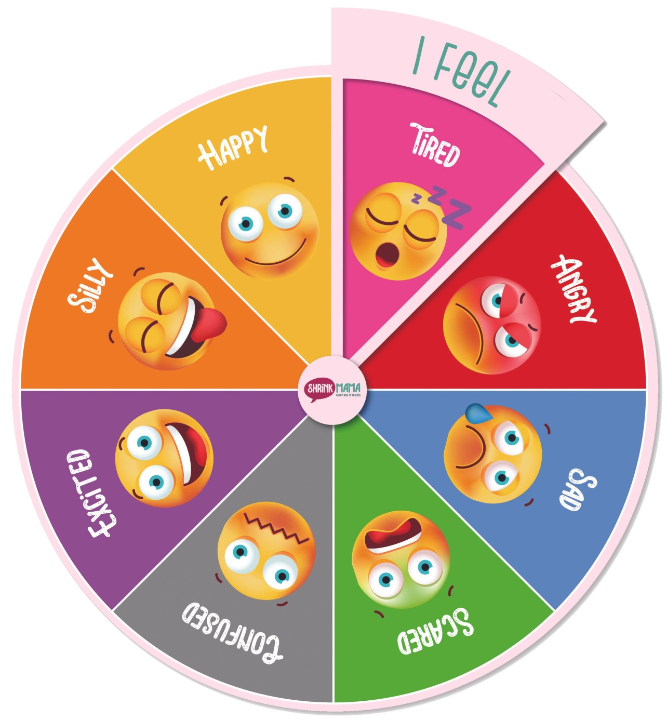
Приложение 2: Пример карточек для ролевой игры (Role-Play Cards).
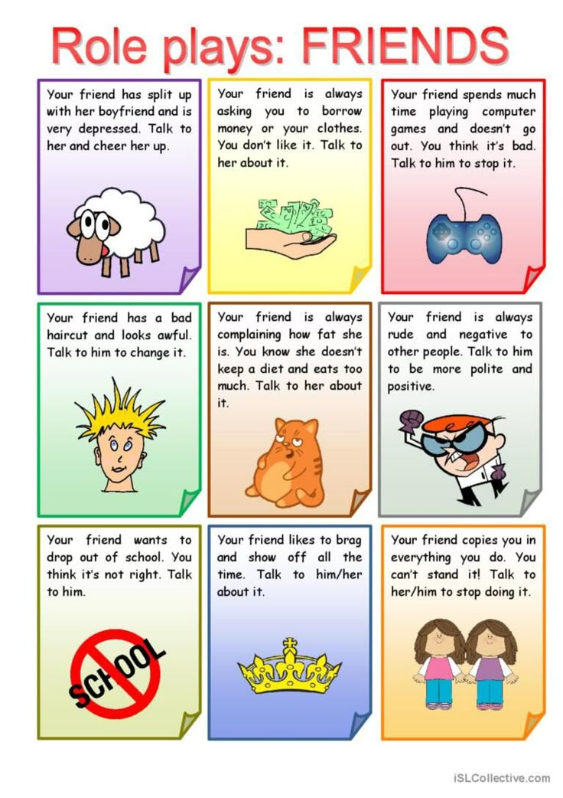

Приложение 3: Шаблон для рефлексии «Exit Ticket».


Приложение 4: Фотографии работ учащихся (при согласии).
К сожалению, родители согласия не дали.

